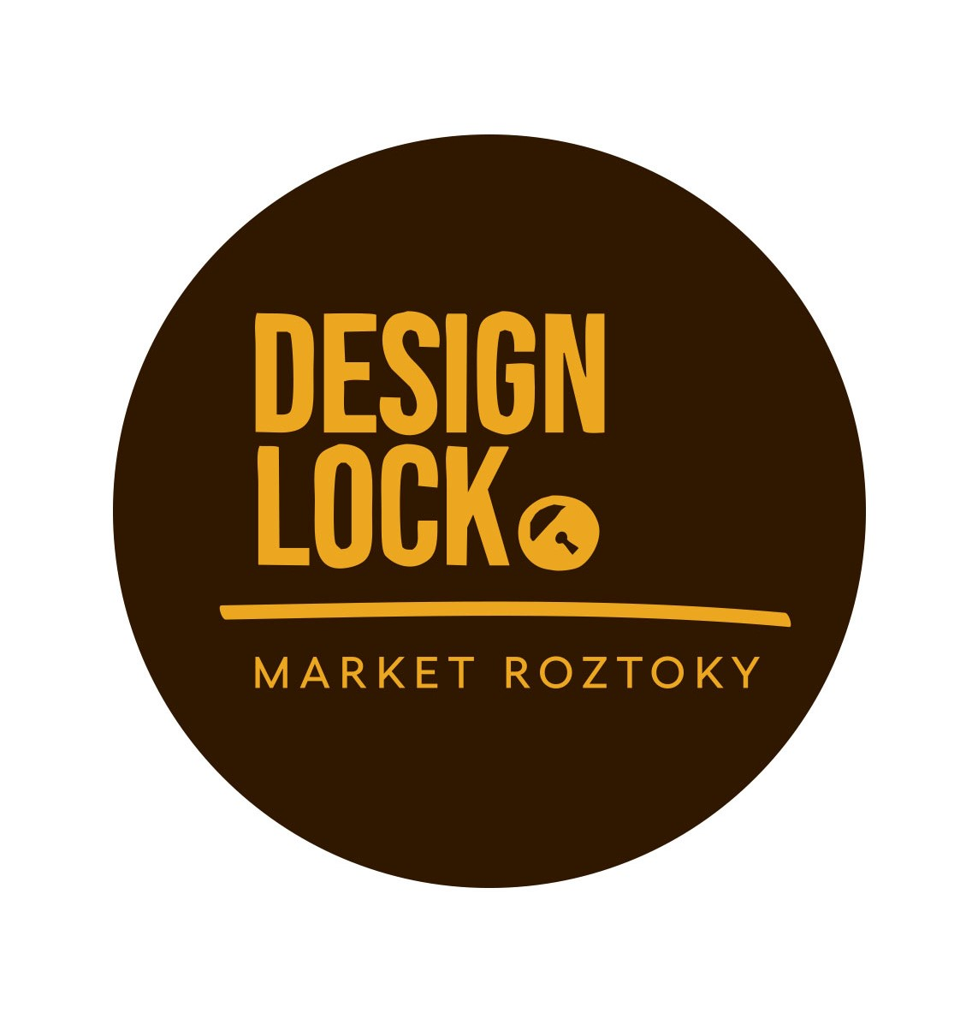

6. 12. 2020
Středočeské muzeum v Roztokách u Prahy

DESIGN LOCK 2020 - Advent

REGISTRACE PRO PRODEJCE OBČERSTVENÍ

- značka / název: *

- kontaktní osoba: *

- e-mail: *

- telefonní kontakt: *

- Facebook profil:

- Instragram profil:

- webová adresa *

- fakturační údaje *

Uveďte prosím do přihlášky vaše technické specifikace (odběry V,kW,W – el. Spotřebiče)
Velikost vašeho stánku.

Pozn.: Prodlužovačku musí mít prodejce vlastní – nejlépe kotoučovou.
NAHRÁT FOTOGRAFI

